МИНИСТЕРСТВО ОБРАЗОВАНИЯ И НАУКИ РОССИЙСКОЙ ФЕДЕРАЦИИ

федеральное государственное автономное образовательное учреждение высшего образования

«САНКТ-ПЕТЕРБУРГСКИЙ ГОСУДАРСТВЕННЫЙ УНИВЕРСИТЕТ   
АЭРОКОСМИЧЕСКОГО ПРИБОРОСТРОЕНИЯ»

Кафедра № 2

ОТЧЕТ   
ЗАЩИЩЕН С ОЦЕНКОЙ

ПРЕПОДАВАТЕЛЬ

|  |  |  |  |  |
| --- | --- | --- | --- | --- |
| доц., канд. техн. наук |  |  |  | Галанина В.А. |
| должность, уч. степень, звание |  | подпись, дата |  | инициалы, фамилия |

|  |
| --- |
| ОТЧЕТ О ЛАБОРАТОРНОЙ РАБОТЕ №4 |
| Обработка числовой последовательности |
| по курсу: ИНФОРМАТИКА |
|  |
|  |

РАБОТУ ВЫПОЛНИЛА

|  |  |  |  |  |  |
| --- | --- | --- | --- | --- | --- |
| СТУДЕНТКА ГР. № | 2746 |  |  |  | Келлер А.Г. |
|  |  |  | подпись, дата |  | инициалы, фамилия |

Санкт-Петербург 2017

1. **Цель работы:**

* освоение приемов алгоритмизации вычислительных процессов
* приобретение навыков программирования задач на языке С
* вычисление неизвестного с помощью ввода программы
* ознакомление с методами обработки числовых последовательностей.

1. **Условие задачи:** вариант № 7

|  |  |  |  |  |
| --- | --- | --- | --- | --- |
| Последовательность | | | Параметры | |
| Общий член $a_{k}$ (k=1, …, n). | Длина n | Способ обработки | Вычисляемые | Исходные |
| $$\frac{{(-1)}^{k-1}*x^{k}*{tg}^{k-1}(p)}{k!}$$ | 6 | Найти произведение положительных членов | x = max(a, min(b,c))  p = p0+ (i-1)h  i = 1, …, m | a = 0.9 b = 1.7  c=-2.3 p0=0.2  h = 0.4 m = 5 |

1. **Математические преобразования:**

$$\frac{a_{k}}{a_{k-1}}= \frac{{(-1)}^{k}*x^{k+1}*{tg}^{k}\left(p\right)*k!}{\left(k+1\right)!*{\left(-1\right)}^{k-1}*x^{k}*{tg}^{k-1}(p)}=\frac{-x*tg(p)}{k+1}$$

**Т.о. $a_{k=-a_{k-1}}\frac{x*tg(p)}{k+1}$**

$$a_{1}=x$$

1. **Схема алгоритма:**

α

Вывод (Ak)

Ввод (a,b,c,p0, h,m,n)

C<min

min = c

нет

Ak>0

да

pr: =ak

k:= 2 … n

ak:= - ak*x*tg(p)/(k+1)

Вывод (ak)

нет

ak>0

да

pr:= pr*ak

Вывод (pr, p)

i

min = b

нет

Да

a>min

нет

да

max=min

max=a

k

X=max

k

Вывод (х)

i= 1… m

α

Ak = x

p:= p0+ (i-1)*h

pr = 1

1. **Программа:**

#include <stdio.h>

#include <math.h>

#include <conio.h>

int main ()

{

float a, b, c, x, max, min, p0, p, h, ak, pr;

int i, k, m, n;

printf ("Vvedite a,b,c,p0,h,m,n:\n");

scanf ("%f%f%f%f%f%i%i",&a,&b,&c,&p0,&h,&m,&n);

min = b;

if (c<min);

min=c;

if (a>min)

max=a;

else

max=min;

x=max;

printf ("x=%f\n",x);

for (i=1; i<=m;i++)

{

pr=1;

p=p0+(i-1)*h;

ak=x;

if(ak>0)

pr=ak;

printf("a1: %f \n",ak);

for (k=2; k<=n; k++)

{

ak=-ak*x*tan(p)/(k+1);

printf ("a%i=%f\n",k,ak);

if (ak>0)

pr=ak*pr;

}

printf ("Proizvedenie %f, p= %f\n \n",pr,p);

}

getch ();

return 0;

}

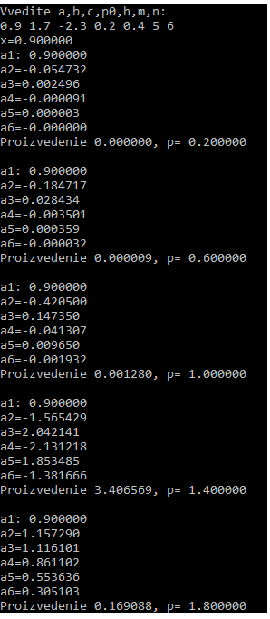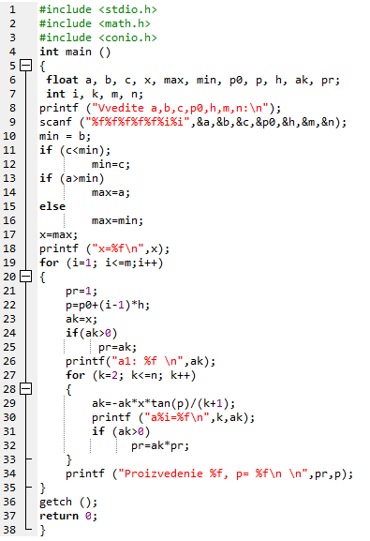

1. **Вывод:**

В ходе лабораторной работы:

* Ознакомились с методами обработки числовых последовательностей
* был выполнен поиск экстремальных величин
* приобретены навыки программирования задач на языке С
* освоены приемы алгоритмизации вычислительных процессов
* вычислен неизвестный с помощью ввода программы.